Zadanie 1
Funkcja popytu Marka na ciastka dana jest wzorem: q= 0,02m – 2p, a jego dochód wynosi 7500. Początkowo cena ciastek wynosiła 40, a następnie wzrosła o 40.
- Znajdź optymalne wybory przed i po zmianie cen.
- Policz ile wyniósł efekt dochodowy i substytucyjny w ujęciu Słuckiego.

Zadanie 2
Funkcja popytu Jacka na dobro dana jest wzorem X₁=10+m/(6P₁), jego dochód wynosi m=180, zaś cena dobra jest równa P₁=2.
- Oblicz efekt substytucyjny i dochodowy oraz całkowitą zmianę popytu w ujęciu Słuckiego wywołaną wzrostem ceny analizowanego dobra do poziomu P₁=3.

Zadanie 3
Konsument nabywa dwa dobra: X i Y. Jego funkcja użyteczności ma postać U(X,Y)=X^{0,6}Y^{0,8}, a dochód jest równy 16 000zł.
- Dobro X kosztuje 20zł a dobro Y 10zł. Ile wynosi popyt na dobro X?
- O ile zmieni się popyt na dobro X, jeśli:
  - na dobro X zostanie nałożony podatek wartościowy w wysokości 25%?
  - jego cena spadnie o 50%?
- Jaka część zmiany popytu na X wynika z działania efektu dochodowego, a jaka z działania efektu substytucyjnego (oblicz w ujęciu Hicksa i Słuckiego)?

Zadanie 4
Załóżmy, że Jacek ma funkcję użyteczności postaci: u=teatr * kino. Podczas weekendu chce trochę poszaleć i może zostać w Warszawie, w której p_{teatr}=40 i p_{kino}=20 lub pojechać do Sopotu, w którym ceny dóbr wynoszą p_{teatr}=20 i p_{kino}=20. Jacek nie odczuwa żadnej korzyści czy przykrości z powodu podróży. Zamierza wydać w ten weekend 200 zł.
- Ile maksymalnie jest skłonny zapłacić Jacek za bilet do Sopotu?
- Zakładając, że Jacek może pojechać do Sopotu za darmo, znajdź efekt całkowity, substytucyjny oraz dochodowy, które byłyby wynikiem tej podróży w ujęciu Słuckiego oraz Hicksa.
- Załóżmy, że cena kina w Warszawie wynosi 30. Jak zmieni się odpowiedź na pytanie 2?

Zadanie 5
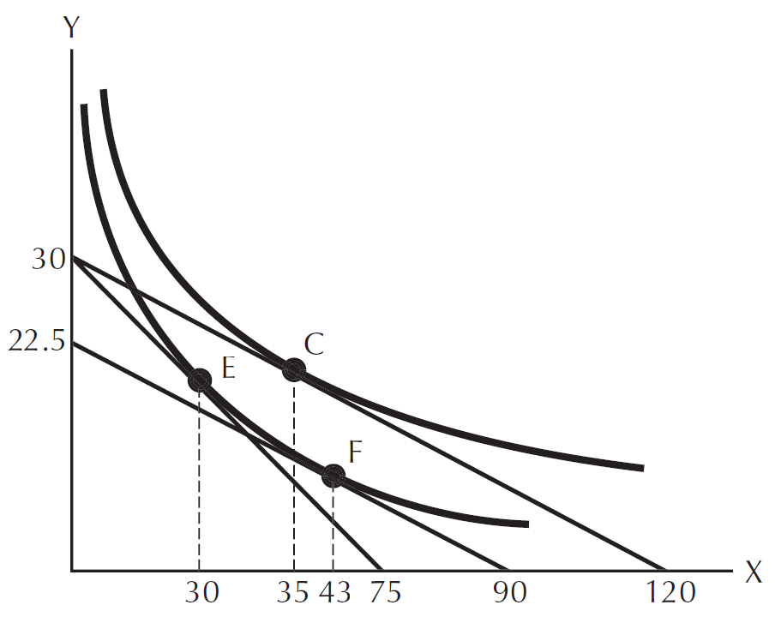
Poniższy wykres ilustruje sytuację, w której znalazł się Marek przed (E) i po (C) zmianie ceny dobra X z p_{x}=4 na p_{x}=2,5. W obydwu sytuacjach p_{y}=10. Analizując załączony wykres odpowiedz na następujące pytania:
- Ile dobra X konsumuje Marek przed i po zmianie jego ceny?
- Ile wynosi skompensowany dochód w ujęciu Hicksa?
- Ile wynoszą efekty substytucyjny i dochodowy dla dobra X wywołane zmianą jego ceny?
- Czy dobro X jest dobrem normalnym czy niższego rzędu?

Autorami niniejszego zbioru zadań do przedmiotu Mikroekonomia I są pracownicy Katedry Mikroekonomii Wydziału Nauk Ekonomicznych Uniwersytetu Warszawskiego. Powyższy zbiór zadań jest efektem pracy wielu osób, która była dokonywana na przestrzeni ostatnich lat.
Autorzy:
Mikołaj Czajkowski, Marek Giergiczny, Tomasz Kopczewski, Łukasz Koseski, Anna Kukla-Gryz, Przemysław Kusztelak, Maciej Wilamowski, Ewa Zawojska, Tomasz Żylicz
Wszystkie uwagi i pytania dotyczące zbioru prosimy kierować na adres: mwilamowski@wne.uw.edu.pl

